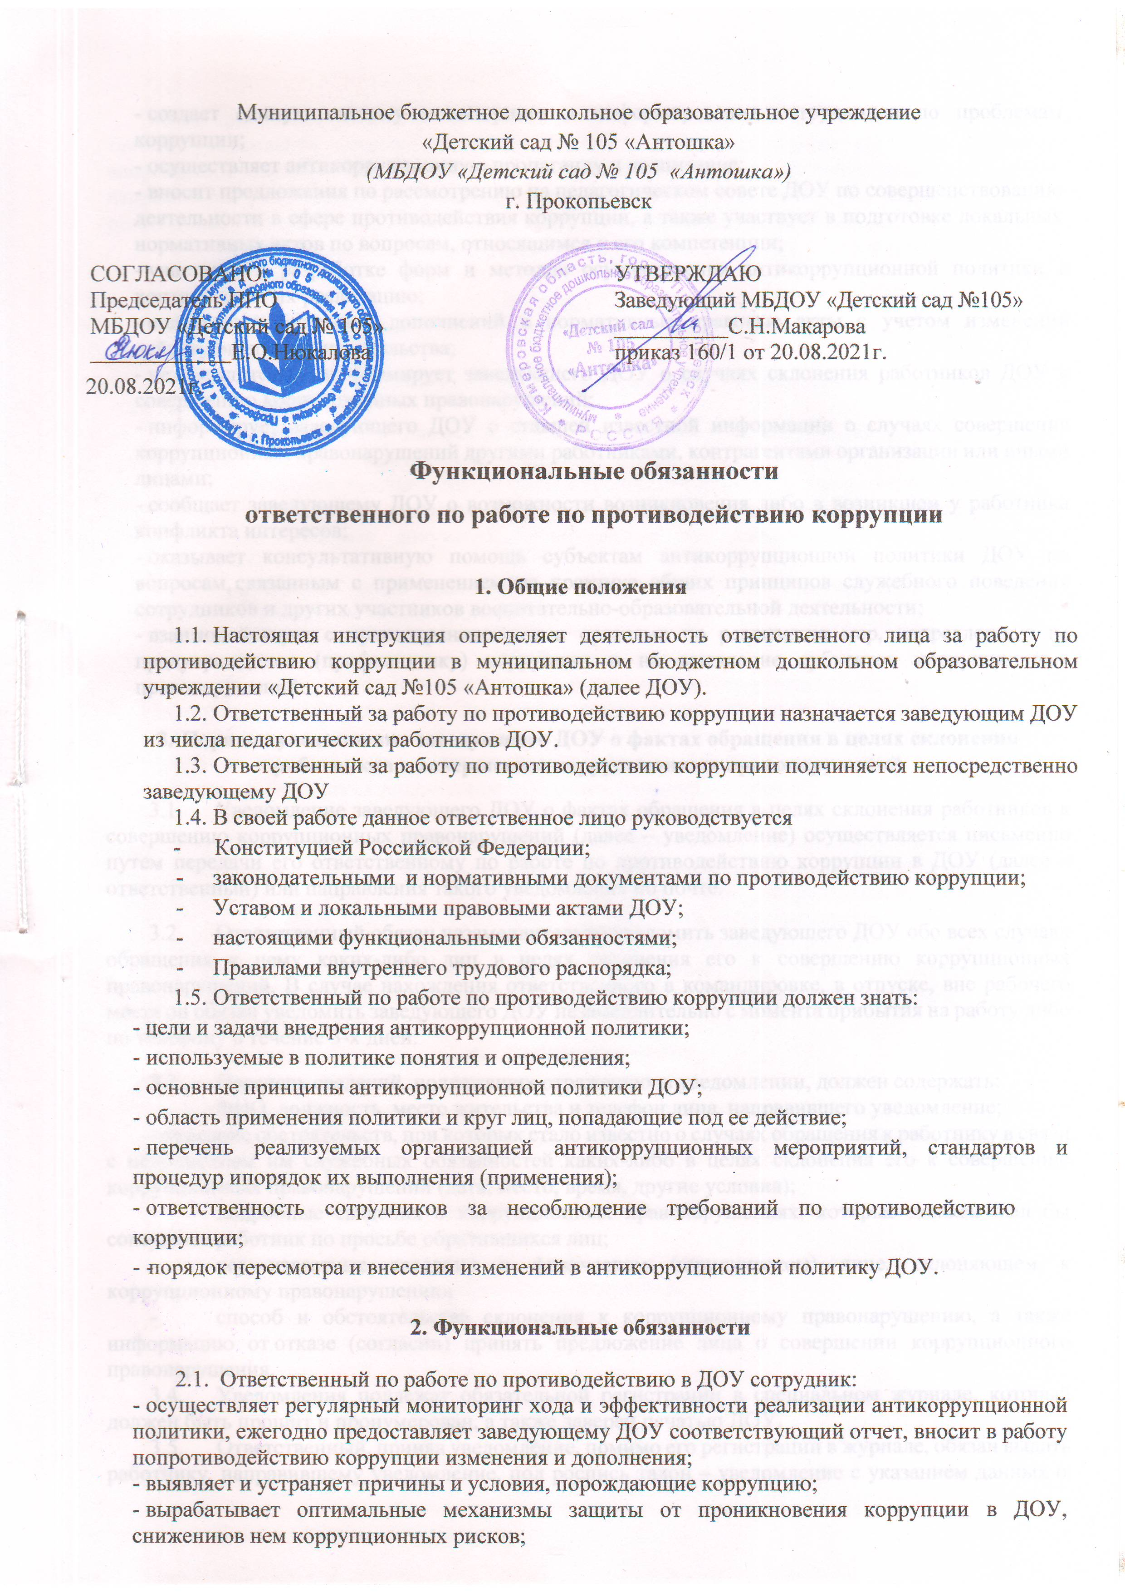
Муниципальное бюджетное дошкольное образовательное учреждение
«Детский сад № 105 «Антошка»
(МБДОУ «Детский сад № 105 «Антошка»)
г. Прокопьевск

СОГЛАСОВАНО: УТВЕРЖДАЮ
Председатель ППО Заведующий МБДОУ «Детский сад №105»
МБДОУ «Детский сад № 105» __________С.Н.Макарова
Е.О.Нюкалова приказ 160/1 от 20.08.2021г.
20.08.2021г.

Функциональные обязанности
ответственного по работе по противодействию коррупции

- Общие положения

  - Настоящая инструкция определяет деятельность ответственного лица за работу по противодействию коррупции в муниципальном бюджетном дошкольном образовательном учреждении «Детский сад №105 «Антошка» (далее ДОУ).
  - Ответственный за работу по противодействию коррупции назначается заведующим ДОУ из числа педагогических работников ДОУ.
  - Ответственный за работу по противодействию коррупции подчиняется непосредственно заведующему ДОУ
  - В своей работе данное ответственное лицо руководствуется
- Конституцией Российской Федерации;
- законодательными и нормативными документами по противодействию коррупции;
- Уставом и локальными правовыми актами ДОУ;
- настоящими функциональными обязанностями;
- Правилами внутреннего трудового распорядка;
  - Ответственный по работе по противодействию коррупции должен знать:
- цели и задачи внедрения антикоррупционной политики;
- используемые в политике понятия и определения;
- основные принципы антикоррупционной политики ДОУ;
- область применения политики и круг лиц, попадающие под ее действие;
- перечень реализуемых организацией антикоррупционных мероприятий, стандартов и процедур и порядок их выполнения (применения);
- ответственность сотрудников за несоблюдение требований по противодействию коррупции;
- -порядок пересмотра и внесения изменений в антикоррупционной политику ДОУ.

- Функциональные обязанности

2.1. Ответственный по работе по противодействию в ДОУ сотрудник:
- осуществляет регулярный мониторинг хода и эффективности реализации антикоррупционной политики, ежегодно предоставляет заведующему ДОУ соответствующий отчет, вносит в работу по противодействию коррупции изменения и дополнения;
- выявляет и устраняет причины и условия, порождающие коррупцию;
- вырабатывает оптимальные механизмы защиты от проникновения коррупции в ДОУ, снижению в нем коррупционных рисков;
- создает единую систему мониторинга и информирования сотрудников по проблемам коррупции;
- осуществляет антикоррупционную пропаганду и воспитание;
- вносит предложения по рассмотрению на педагогическом совете ДОУ по совершенствованию деятельности в сфере противодействия коррупции, а также участвует в подготовке локальных нормативных актов по вопросам, относящимся к его компетенции;
- участвует в разработке форм и методов осуществления антикоррупционной политики и контролирует их реализацию;
- содействует внесению дополнений в нормативные правовые акты с учетом изменений действующего законодательства;
- незамедлительно информирует заведующего ДОУ о случаях склонения работников ДОУ к совершению коррупционных правонарушений;
- информирует заведующего ДОУ о ставшей известной информации о случаях совершения коррупционных правонарушений другими работниками, контрагентами организации или иными лицами;
- сообщает заведующему ДОУ о возможности возникновения либо в возникшем у работника конфликта интересов;
- оказывает консультативную помощь субъектам антикоррупционной политики ДОУ по вопросам, связанным с применением на практике общих принципов служебного поведения сотрудников и других участников воспитательно-образовательной деятельности;
- взаимодействует с правоохранительными органами по реализации мер, направленных на предупреждение (профилактику) коррупции и на выявление субъектов коррупционных правонарушений.

- Порядок уведомления заведующего ДОУ о фактах обращения в целях склонения работников к совершению коррупционных правонарушений
  - Уведомление заведующего ДОУ о фактах обращения в целях склонения работников к совершению коррупционных правонарушений (далее – уведомление) осуществляется письменно путем передачи его ответственному по работе по противодействию коррупции в ДОУ (далее – ответственный) или направления такого уведомления по почте.
  - Ответственный обязан незамедлительно уведомить заведующего ДОУ обо всех случаях обращения к нему каких-либо лиц в целях склонения его к совершению коррупционных правонарушений. В случае нахождения ответственного в командировке, в отпуске, вне рабочего места он обязан уведомить заведующего ДОУ незамедлительно с момента прибытия на работу либо по телефону в течение 3-х дней.
  - Перечень сведений, подлежащих отражению в уведомлении, должен содержать:
- ФИО, должность, место жительства и телефон лица, направившего уведомление;
- описание обстоятельств, при которых стало известно о случаях обращения к работнику в связи с исполнением им служебных обязанностей каких-либо в целях склонения его к совершению коррупционных правонарушений (дата, место, время, другие условия);
- подробные сведения о коррупционных правонарушениях, которые должен был бы совершить работник по просьбе обратившихся лиц;
- все известные сведения о физическом (юридическом) лице, склоняющем к коррупционному правонарушению;
- способ и обстоятельства склонения к коррупционному правонарушению, а также информацию от отказе (согласии) принять предложение лица о совершении коррупционного правонарушения.
  - Уведомления подлежат обязательной регистрации в специальном журнале, который должен быть прошит и пронумерован, а также заверен печатью ДОУ.
  - Ответственный, приняв уведомление, помимо его регистрации в журнале, обязан выдать работнику, направившему уведомление, под роспись талон – уведомление с указанием данных о

лице, принявшем уведомление, дате и времени его принятия. После заполнения корешок талона- уведомления остается у ответственного, а талон-уведомление вручается работнику, направившему уведомление. В случае если уведомление поступило по почте, талон0уведомление направляется работнику, направившему уведомление, по почте заказным письмом. Отказ в регистрации уведомления, а также невыдача талона-уведомления не допускается.
  - Конфиденциальность полученных сведений обеспечивается заведующим ДОУ.

- Права
Ответственный за работу по противодействию коррупции имеет право в пределах своей компетенции:
  - Предъявлять требования работникам учреждения по соблюдению антикоррупционной политики.
  - Представлять к дисциплинарной ответственности заведующей ДОУ работников, нарушающих требования антикоррупционной политики.
  - Принимать участие в рассмотрении споров, связанных с конфликтом интересов.
  - Запрашивать у заведующего, получать и использовать информационные материалы и нормативно-правовые документы, необходимые для исполнения своих должностных обязанностей.
  - Повышать свою квалификацию по вопросам профилактики и предотвращения коррупции и связанным с ними проблемами.
- Ответственность
  - За неисполнение или ненадлежащее исполнение без уважительных причин Устава и Правил внутреннего трудового распорядка работников ДОУ, иных локальных нормативных актов, законных распоряжений заведующего ДОУ, функциональных обязанностей, в том числе за неиспользование предоставленных прав, ответственный по работе по противодействию коррупции в ДОУ несет дисциплинарную ответственность в порядке, определенном трудовым законодательством.
  - Ответственный по работе по противодействию коррупции в ДОУ несет ответственность за совершение в процессе осуществления своей деятельности правонарушения (в том числе за причинение материального ущерба ДОУ) в пределах, определяемых действующим административным, трудовым, уголовным и гражданским законодательством РФ.
  - За виновное причинение ДОУ или участникам образовательной деятельности ущерба в реализации антикоррупционной политики в ДОУ насеет материальную ответственность в порядке и пределах, установленных трудовым или гражданским законодательством.

- Взаимоотношения
Ответственный за работу по противодействию коррупции:
  - Информирует заведующего ДОУ обо всех случаях коррупционных правонарушений или правонарушений, создающих условия для совершения коррупционных правонарушений.
  - Получает от заведующего ДОУ информацию нормативно-правового и организационно-методического характера, знакомится под расписку с соответствующими документами.
  - Систематически обменивается информацией по вопросам, входящим в его компетенцию, с работниками учреждения.
  - Передает заведующему ДОУ информацию, полученную на совещаниях и семинарах различного уровня, непосредственно после ее получения.

